ФЕДЕРАЛЬНОЕ ГОСУДАРСТВЕННОЕ БЮДЖЕТНОЕ ОБРАЗОВАТЕЛЬНОЕ УЧРЕЖДЕНИЕ
ВЫСШЕГО ОБРАЗОВАНИЯ
«ДАГЕСТАНСКИЙ ГОСУДАРСТВЕННЫЙ МЕДИЦИНСКИЙ УНИВЕРСИТЕТ»
МИНИСТЕРСТВА ЗДРАВООХРАНЕНИЯ РОССИЙСКОЙ ФЕДЕРАЦИИ
ИНСТИТУТ ДОПОЛНИТЕЛЬНОГО ПРОФЕССИОНАЛЬНОГО ОБРАЗОВАНИЯ

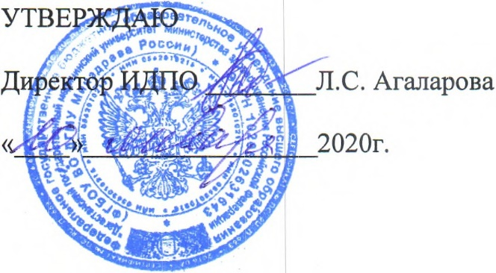

РАБОЧИЕ ПРОГРАММЫ УЧЕБНЫХ МОДУЛЕЙ

ДОПОЛНИТЕЛЬНОЙ ПРОФЕССИОНАЛЬНОЙ ПРОГРАММЫ
ПРОФЕССИОНАЛЬНОЙ ПЕРЕПОДГОТОВКИ ВРАЧЕЙ

ПО СПЕЦИАЛЬНОСТИ «ТРАВМАТОЛОГИЯ И ОРТОПЕДИЯ»

Тема: «ТРАВМАТОЛОГИЯ И ОРТОПЕДИЯ»

(СРОК ОСВОЕНИЯ 576 АКАДЕМИЧЕСКИХ ЧАСОВ)

РАБОЧИЕ ПРОГРАММЫ УЧЕБНЫХ МОДУЛЕЙ

дополнительной программы профессиональной переподготовки врачей по специальности
«Травматология и ортопедия»

№ | Наименование раздела | Всего часов | В том | числе | Форма контроля

 |  |  | Лекции | Практ.
1. | Социальная гигиена и организация травматологической и ортопедической помощи в РФ, реабилитация  травматологических и ортопедических больных. | 20 | 10 | 10 | Устный опрос
2. | Клиническая анатомия и оперативная  хирургия | 46 | 15 | 31 | Устный  опрос
3. | Анестезия, интенсивная терапия и  Реанимация при травматологических и ортопедических операциях. | 30 | 8 | 22 | Устный  опрос, реферат
4. | Общие вопросы травматологии и  Ортопедии. | 60 | 16 | 44 | Зачёт
5. | Частные вопросы травматологии и  ортопедии | 122 | 46 | 76 | Зачёт
6. | Термические поражения | З0 | 10 | 20 | Устный  опрос
7. | Врождённые заболевания опорно-  двигательного аппарата | 70 | 12 | 58 | Устный  опрос
8. | Приобретенные заболевания опорно- двигательного аппарата | 47 | 16 | 31 | Устный опрос,  реферат
9. | Костная патология | 10 | 5 | 5 | Устный  опрос, реферат
10. | Дегенеративные и неспецифические  воспалительные заболевания костей, суставов и позвоночника | 10 | 4 | 6 | Устный  опрос, реферат
11. | Остеосинтез в травматологии и  ортопедии | 12 | 3 | 9 | Зачёт
12. | Компрессионно-дистракционные методы остеосинтеза | 15 | 2 | 13 | Зачёт
13. | Реабилитация травматологических и ортопедических больных | 10 | 3 | 7 | Зачёт
14. | Эндопротезирование в травматологии и ортопедии | 10 | 3 | 7 | Зачёт
15. | Комбинированные радиационные поражения | 10 | 6 | 4 | Зачёт
16. | Артроскопическое обследование и лечение суставов | 7 | 2 | 5 | Зачёт
17. | Экзамен | 7
18. | Всего | 509 | 159 | З50
19. | По дополнительной программе | 60
20. | Итого | 576

